作 者 推 荐
法伦·巴拉德（Falon Ballard）

作者简介：
法伦·巴拉德（Falon Ballard）是《爱情契约》（Lease on Love）、《正合我意》（Just My Type）和《恰到好处》（Right on Cue）的作者，也是播客Happy to Meet Cute的联合主持人。除了撰写爱情故事，她还在南加州担任婚礼策划师，帮助现实生活中的情侣庆祝人生中的幸福时刻。

中文书名：《心意已变》
英文书名：CHANGE OF HEART
作 者：Falon Ballard
出 版 社：Penguin/Putnam
代理公司：ANA/Zoey
出版时间：2025年2月
代理地区：中国大陆、台湾
页 数：336页
审读资料：电子稿
类 型：爱情小说

内容简介：

坎贝尔·安德鲁斯（Campbell Andrews）最鄙视生活中的三件事：无能、迟到和爱情故事。34岁的她成为了律师事务所的合伙人，对任何事或任何人都没有时间可以浪费。当然，她也不尊重那些选择爱情而不是工作的人。直到她在自己的地狱，心泉（Heart Springs）中醒来。

好消息是什么呢？她没死。她被神奇地传送到了霍尔马克频道里的一个小镇，那里有一个爱管闲事的市长，季节性的节日和友好的小镇居民。坎贝尔无法忍受，但为了回到现实生活，她必须完成三个任务，最重要的是，她必须找到真爱。这似乎不可能。但只要改变心意，一切皆有可能。

中文书名：《我想要的只有你》
英文书名：ALL I WANT IS YOU
作 者：Falon Ballard
出 版 社：Penguin/Putnam
代理公司：ANA/Zoey
出版时间：2024年9月
代理地区：中国大陆、台湾
页 数：272页
审读资料：电子稿
类 型：爱情小说

内容简介：

杰西卡（Jessica）一直想要的就是自己幸福的生活。在这之前，她是个没搞出什么名堂的浪漫小说作家，只为写出令人满意的浪漫故事，抚平前男友带来的伤痛。她的前男友也是一个浪漫小说作家，也是她最可怕的噩梦，因为他成功地写出了没有幸福结局的爱情故事。

因此，当他们在圣诞节前几天因为写作的需要来到一家偏僻的小旅馆，而且因暴风雪被困在只有一张床的房间里时，他们都有点恼火。但对于这两位浪漫爱情小说作家来说，还有什么比这更合适的呢？当他们意识到他们之间的摩擦是克服写作障碍的唯一良方时，他们决定化厌恶为动力。于是书页开始飞舞。但她的心也会飞扬起来吗？尼克（Nick）是杰西卡在这个世界上最不可能爱上的人，还是她在这个圣诞节最想要的礼物？

节日礼物：虽然这将是法伦·巴拉德（Falon Ballard）与Putnam合作的第四部小说，但这是她首次涉足圣诞爱情喜剧领域，这是我们的强项，也是读者需求不断增加的领域。

持续增长的粉丝群：巴拉德的人气和作品销量随着每本书的出版而不断攀升，她即将出版的《恰到好处》（Right on Cue）也得到了读者的大力支持。

有趣、受欢迎的内容模式：这本令人愉悦的假日主题浪漫爱情小说采用了许多书迷喜爱的模式，包括男女主角再次获得浪漫爱情、“只有一张床”的情节设定和暴风雪的环境背景，同时充满了欢乐的元素。

爱情喜剧领域的重要影响力：自2022年出版首作以来，巴拉德已成为爱情喜剧领域的中流砥柱。作为流行播客Happy to Meet Cute的联合主持人，她经常与其他作者交流，并建立了深厚的友谊。我们期待她的朋友能一起支持这本书。

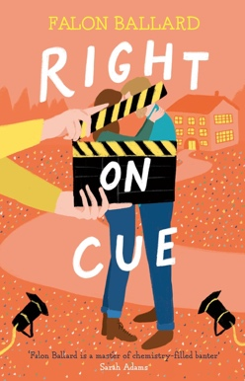
中文书名：《恰到好处》
英文书名：RIGHT ON CUE
作 者：Falon Ballard
出 版 社：Penguin/Putnam
代理公司：ANA/Zoey
出版时间：2024年2月
代理地区：中国大陆、台湾
页 数：337页
审读资料：电子稿
类 型：爱情小说

内容简介：

艾米·哈珀（Emmy Harper）在过去几年中创作了一些最受欢迎的好莱坞电影，但她的最新项目却陷入僵局。由于找不到合适的女主角，艾美被说服亲自上阵，重拾十多年未曾施展的演技。

事情变得更糟的是，最后一刻的演员更换让艾米与一个她无法信任的合作演员格雷森·韦斯特（Grayson West）走到了一起。格雷森是个动作大片男主角，以其灿烂的笑容和完美的腹肌而闻名，是所有人梦寐以求的浪漫男主角。但是艾米还在为自己第一部电影的失败和演艺生涯的提前结束而责怪他。

他们之间的摩擦可能来自于挥之不去的尴尬，也可能是两人间并不和谐的化学反应，但无论如何，这都会毁了这部电影！如果艾米和格雷森想挽救这部电影和他们自己的事业，他们最好想办法解决这个问题，而且要尽快……

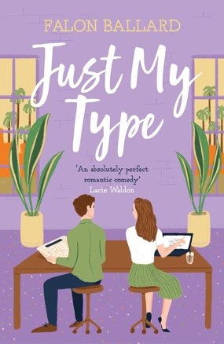
中文书名：《正合我意》
英文书名：JUST MY TYPE
作 者：Falon Ballard
出 版 社：Penguin/Putnam
代理公司：ANA/Zoey
出版时间：2023年2月
代理地区：中国大陆、台湾
页 数：370页
审读资料：电子稿
类 型：爱情小说

内容简介：

自从高中失恋后，拉娜·帕克（Lana Parker）处于一段又一段的长期恋情当中，她甚至还担任过约会和恋爱专栏作家。当拉娜突然发现自己还是单身时，不论是从个人生活还是事业发展的角度，她都准备休息一段时间。

但就在这时，拉娜在高中的前男友塞斯·卡森（Seth Carson）在她的网站上接受了一项任务。塞斯多年来一直以自由记者的身份周游世界，现在他终于准备扎根于此，但是这就意味要惹怒某些人。

塞斯和拉娜为了获得一份梦想的工作而互相竞争。他们要各自负责撰写一系列文章，而文章内容与他们对待爱情的观点截然不同。拉娜要写关于单身和保持单身状态的文章，而塞斯要写的内容则是如何成为理想男友。

塞斯和拉娜的事业岌岌可危，他们也一如既往地互相争论。但是，当这两个人竞争的时候，不仅关系到他们的事业，还有他们对待彼此的感情。

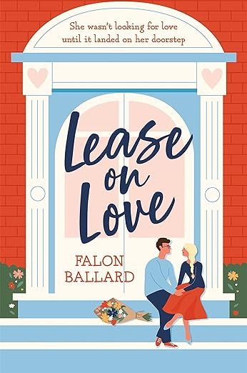
中文书名：《爱情契约》
英文书名：LEASE ON LOVE
作 者：Falon Ballard
出 版 社：Penguin/Putnam
代理公司：ANA/Zoey
出版时间：2022年2月
代理地区：中国大陆、台湾
页 数：370页
审读资料：电子稿
类 型：爱情小说

内容简介：

这是一部温馨有趣、令人捧腹的爱情喜剧小说，让人想起《海滩阅读》（Beach Reading）与《合租公寓》（The Flatshare）两部作品，讲述了一位运气不佳的年轻女性如何误将交友软件和寻找室友软件混淆，从而重获爱情的故事。

在爱情降临之前，萨迪（Sadie）并没有主动寻找爱情。

萨迪准备重新开始。在错失了一次迟来的升职机会后，她醉醺醺地再次打开了那个沉寂已久的交友软件。两天后，她发现自己正和杰克（Jack）约会。但这并不是一次约会。

意识到自己在一个寻找室友的应用程序上误与杰克配对后，萨迪准备匆忙离开，却注意到了杰克为布鲁克林的豪宅张贴的广告，以及便宜得令人难以置信的租金。

内向的杰克不知道该如何面对健谈的萨迪。不过，在萨迪重新振作起来的时候，杰克向她提供了自己空余的卧室。萨迪意识到自己开花店的梦想终于有了实现的可能，于是接受了他的提议。

随着萨迪的出现，豪宅开始变成了一个真正的家，杰克也学会了走出自己的内心。他们都开始思考彼此成为室友的无心之举是否是他们做过的最好决定。
媒体评价：

“一部新颖、温馨的现代爱情小说。巴拉德的文笔诙谐幽默，塑造的这对与众不同的情侣充满魅力，她对纽约市房地产市场的嘲讽也令人捧腹。同时，出色的配角（尤其是萨迪的好朋友杰玛、尼克和哈雷）为这个令人愉悦的故事提供了坚实的基础。阅读本书真是一种享受。”
----《出版人周刊》（Publishers Weekly）

“巴拉德的这部爱情喜剧小说敏锐地描写了两个截然不同的人是如何从室友发展到恋人的过程，是书迷的绝佳读物。巴拉德以高度的敏感性，展示了两人间彼此的疗愈和陪伴如何帮助杰克应对悲伤，帮助萨迪应对自卑和消极的自我形象。如果你是《合租公寓》（The Flatshare，2019年出版）的粉丝，这部作品不容错过。”
----《书单》（Booklist）

“萨迪和杰克之间的浪漫氛围和细水长流般的相互吸引值得细细品味，巴拉德以令人甜蜜的文字地探讨了他们如何在各方面互补，以及他们如何在自我巨变之后重塑自我。”
----《科克斯书评》（Kirkus Reviews）

感谢您的阅读！
请将反馈信息发至：版权负责人
Email：Rights@nurnberg.com.cn
安德鲁·纳伯格联合国际有限公司北京代表处
北京市海淀区中关村大街甲59号中国人民大学文化大厦1705室, 邮编：100872
电话：010-82504106, 传真：010-82504200
公司网址：http://www.nurnberg.com.cn
书目下载：http://www.nurnberg.com.cn/booklist_zh/list.aspx
书讯浏览：http://www.nurnberg.com.cn/book/book.aspx
视频推荐：http://www.nurnberg.com.cn/video/video.aspx
豆瓣小站：http://site.douban.com/110577/
新浪微博：安德鲁纳伯格公司的微博_微博 (weibo.com)
微信订阅号：ANABJ2002

